写作/阅读大赛认证流程
【请注意】本年度写作/阅读大赛不支持选手个人报名，由学校管理员统一提交本校参赛选手信息，再由选手本人对参赛信息进行在线认证。认证前请确保学校管理员已经上传选手信息。
步骤1：在下拉菜单中勾选省份、学校，并填写真实姓名和学号。
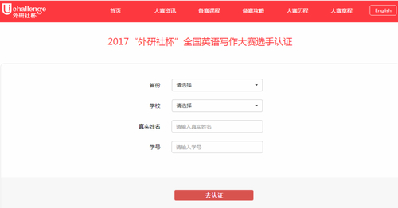

【请注意】可能有两种情况：
1. 系统提示学校管理员尚未上传选手信息,此时请联系学校管理员，尽快完成选手信息上传工作。
2. 系统提示学校管理员上传选手信息中不包含该名选手，并给出管理员联系方式，此时请尽快联系管理员增加选手信息。

步骤2：核对并填写表单。请认真核对管理员上传信息，如有误请修改。同时增加姓名拼音、电子邮箱和已获证书三项信息。
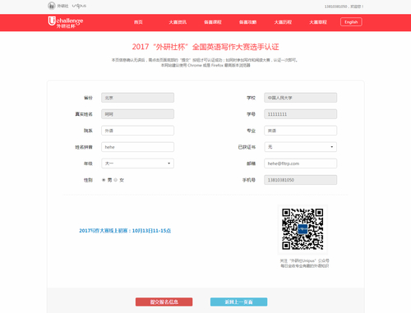
【请注意】姓名拼音请务必按照“王小明-Wang Xiaoming”格式填写，本项内容会显示在电子证书中，请确保无误。

步骤3：点击“提交报名信息”按钮，系统会提示认证成功。
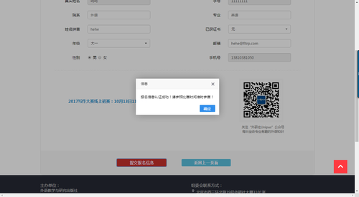
步骤4：点击“确定”，系统会自动返回报名/认证页面，在该页面可点击查看认证信息（信息已提交不可修改，如需修改请联系学校管理员），同时“马上认证”按钮文字变更为“去参赛”。
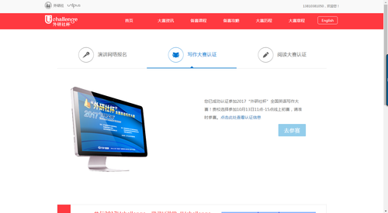

【请注意】开赛前半小时此页面会显示倒计时，倒计时结束后“去参赛”按钮变亮，点击即可参加线上初赛。

※ 选手完成任一比赛的报名/认证流程，即可在报名/认证页面下方免费领取U讲堂学习卡一张，助力选手备赛。
